1

**Pró-Reitoria Acadêmica**

**Lato Sensu em Engenharia de Software**

**Trabalho de Conclusão de Curso**

**DEVOPS: VALE APENA OU NÃO ADOTAR**

**Brasília - DF**

**2019**

**Autor: Jardel Moura Dantas**

**Orientador: Prof. Mestra Beatriz Campos Santana de Araujo**



**JARDEL MOURA DANTAS**

**DEVOPS: VALE APENA OU NÃO ADOTAR**

Artigo apresentado ao curso de pós-graduação Lato Sensu em Engenharia de Software da Universidade Católica de Brasília, como requisito parcial para obtenção do Título de especialista em Engenharia de Software.

Orientador: Prof. Mestra Beatriz Campos Santana de Araujo

**Brasília**

**2019**



Artigo de autoria de JARDEL MOURA DANTAS, intitulado “DEVOPS: VALE APENA OU NÃO ADOTAR”, apresentado como requisito parcial para obtenção do grau de Especialista em Engenharia de Software da Universidade Católica de Brasília, em ______ de ________________ de _______, defendida e aprovada pela banca examinadora abaixo assinada:

_________________________________________

Prof. Mestra Beatriz Campos Santana de Araújo

_____________________________________

Prof. <titulação>. <Nome do orientador>

Dedico este trabalho primeiramente a Deus que me proporcionou a realizar mais um sonho na minha vida, depois aos meus pais Jurandir Carvalho Dantas e Maria Nonata Moura Dantas que mesmo não tendo muitas condições me deram uma boa educação e sempre me incentivaram a estudar e a nunca desistir, e por último e não menos importante a minha esposa Mariana Rodrigues Dantas que sempre está ao meu lado me apoiando e me motivando a ir cada vez mais longe, te amo vida. Também aos meus filhos Hannah, Giovanna e Davi que sempre me compreenderam quando tive que abrir mão do meu tempo de estar com eles.

RESUMO

Com o grande avanço e evolução constante da tecnologia e sua presença cada vez mais comum na vida das pessoas e empresas, seja por meio de produtos ou serviços, empresas de tecnologias e startups vem travando grandes desafios, o de produzir e disponibilizar de uma forma mais ágil e com qualidade seus produtos e serviços de forma a garantir seu lugar na corrida tecnológica. Diante disso, as empresas vêm optado cada vez mais por metodologias ágeis como por exemplo o Scrum, a fim de tornar seus processos mais ágeis, mas uma coisa que se foi percebendo é que não bastava ser ágil só no desenvolvimento, a entrega também teria de ser mais ágil e contínua. Uma nova busca começou, atrás de soluções para resolver os problemas de continuidade nas integrações e entregas e com menos falha possível, percebeu-se então que teria que haver uma mudança na cultura empregada na empresa, chegando assim no DevOps. O DevOps nada mais é que um movimento cultural ou um conjunto de boas práticas que vem sendo difundido entre empresas e startups de tecnologia com o objetivo de unir as áreas de desenvolvimento de software, operações e infraestrutura, fazendo com que essas áreas passem a trabalhar e a pensar juntos em soluções para automação de processos que facilitem tanto o desenvolvimento do software como a sua implantação e sustentação.

Palavras-chave: DevOps, Desenvolvimento, Operações, Integração Contínua, Entrega Contínua, Gestão de Configuração e Mudança

ABSTRACT

With the great advancement and constant evolution of technology and its increasingly common presence in the lives of people and companies, whether through products or services, technology companies and startups has been facing great challenges, to produce and make available more agile and quality products and services to ensure their place in the technological race. Given this, companies are increasingly choosing agile methodologies such as Scrum, in order to make their processes more agile, but one thing that was realized is that it was not enough to be agile only in development, the delivery would also have to be more agile and continuous. A new search began, looking for solutions to solve the problems of continuity in integrations and deliveries and with the least possible failure, realized that there would have to be a change in the culture employed in the company, thus coming to DevOps. DevOps is nothing more than a cultural movement or a set of best practices that has been spreading among technology startups and companies to bring together the areas of software development, operations and infrastructure, making these areas work and thinking together about solutions for process automation that facilitate the software development as well as its implementation and support.

Keyword: DevOps, Development, Operations, Continuous Integration, Continuous Delivery, Configuration and Change Management

LISTA DE FIGURAS

**Tabela 1:** Fórmula de cálculo de Crescimento. 25

LISTA DE FIGURAS

**Figura 1:** Fluxo do Scrum. 15

**Figura 2:**Ciclo vicioso entre desenvolvimento e operações. 17

**Figura 3:** Fluxo de Processo DevOps e Ferramentas adotadas**.** 17

**Figura 4:** Práticas de DevOps ajudam a quebrar o ciclo vicioso através da automação de processos 18

**Figura 5:**Diagrama de processo de Deploy usando PTI **Fonte:** Própria 21

**Figura 6:** Diagra de processo Continous Delivery. **Fonte:** Sistemas de Cooperativa de Crédito (SICOOB) 21

**Figura 7:** Diagra de processo Continous Delivery (1). **Fonte:** Sistemas de Cooperativa de Crédito (SICOOB) 22

**Figura 8:** Diagra de processo Continous Delivery (2). **Fonte:** Sistemas de Cooperativa de Crédito (SICOOB) 22

***Figura 9:*** *Diagra de processo Continous Delivery (3).* **Fonte:** Sistemas de Cooperativa de Crédito (SICOOB) 23

**Figura 10:** Diagrama de processo Continous Integration **Fonte:** Sistemas de Cooperativa de Crédito (SICOOB) 23

**Figura 11:** Gráfico de deploy de janeiro de 2015 a novembro de 2019. 24

**Figura 12:** Gráfico de deploy em produção representado de forma anual. 25

SUMÁRIO

1. INTRODUÇÃO 12

1.1. PROBLEMATIZAÇÃO 13

1.2. OBJETIVOS 13

1.2.1. OBJETIVO GERAL 13

1.2.2. OBJETIVO ESPECÍFICO 13

1.3. PÚBLICO-ALVO 13

1.4. ESTRUTURA DO ARTIGO 13

2. REFERENCIAL TEÓRICO 14

2.1. MÉTODOS ÁGEIS 14

2.2. MANIFESTO ÁGIL 14

2.3. SCRUM 15

2.4. DEVOPS 16

3. MATERIAIS E MÉTODOS 18

3.1. METODOLOGIA 18

3.2. ESTUDO DE CASO 18

3.3. AMBIENTE DO ESTUDO DE CASO 19

3.4. SOBRE O PROBLEMA 19

3.5. SOLUÇÃO IMPLEMENTADA 19

3.6. PROCEDIMENTOS 19

4. RESULTADOS 20

4.1. GANHOS 24

5. CONCLUSÃO 26

REFERÊNCIAS BIBLIOGRAFICAS 27

APÊNDICE A – QUESTIONÁRIO APLICADO 28

1. INTRODUÇÃO

Com o surgimento de novas metodologias ágeis e seu grande emprego tanto no setor público, privado e até mesmo em pequenas empresas e startups, com o objetivo de produzir e entregar cada vez mais, com rapidez e qualidade garantindo o páreo, seja na disputa pelo mercado de tecnologia, no caso de pequenas e grandes empresas ou startups, ou seja para oferecer um melhor serviço à sociedade abrangendo um número maior de pessoas por meio da tecnologia no caso do setor público, observou-se que somente adotar metodologias ágeis não seria o suficiente, faltava algo mais, pois, a fase de análise e desenvolvimento estevam cada vez mais rápida porém, quando o software chegava em sua fase de entrega à agilidade já não estava mais presente.

A área de operações de infraestrutura não podia simplesmente implantar o software em produção, pois, ela é a responsável por garantir o bom funcionamento do sistema no ambiente de produção bem como a segurança das informações presentes nos sistemas, e a partir desse ponto começou-se uma grande discursão entre as áreas de desenvolvimento e operações sobre quem era o responsável pelos atrasos nas entregas, esse é um cenário que permeia até hoje em muitas empresas seja ela pública ou privada. O DevOps surgi então com o objetivo de acabar a discursão entre as áreas de operações e desenvolvimento mudando a cultura do “empurra-empurra”, criando uma boa relação e comunicação entre ambas, atendendo suas necessidades e ainda garantindo um desenvolvimento ágil, uma integração e entrega contínua com qualidade, melhorando a experiência para o usuário e também reduzindo os custo para o negócio.

O DevOps tem sido uma das soluções mais buscadas nos últimos anos, e não se trata de uma metodologia e sim de uma mudança de cultura e boas práticas que devem ser adotas no processo de desenvolvimento e entrega de um produto ou serviço de tecnologia. Essa cultura, bem com as boas práticas pregadas pelo DevOps envolve em aumentar a capacidade de uma empresa em desenvolver e distribuir produtos ou serviços em alta velocidade, mas para que isso seja possível faz-se necessário a automatização de processos de infraestrutura e desenvolvimento afim de se ter um maior controle da qualidade e segurança. O nome DevOps é na verdade uma junção entre os termos “development” que traduzido para o português quer dizer desenvolvimento ou de forma abreviada “Dev” e “operations” que também traduzido para o português quer dizer operações que abreviando fica “Ops” simbolizando a união das áreas de desenvolvimento e operações.

Conforme MEDRADO (2016), no contexto contemporâneo, as equipes de desenvolvimento e operações precisam colaborar e cooperar para criar aplicações de software que não só atendam aos seus requisitos funcionais, mas que sejam administráveis e utilizem os recursos de infraestrutura da melhor forma possível. O movimento é de aproximação e demanda que especialistas em operações se integrem à equipe de desenvolvimento naquilo que passou a ser conhecido como DevOps.

O motivo para a realização deste trabalho é a grande procura pelo DevOps nos últimos anos. Além disso, tem sido bastante abordado no Brasil e no mundo, porém pouco adotado entre empresas públicas e privadas em comparação com a adoção de metodologias ágeis nos processos de concepção de software. Atualmente startups de tecnologias têm sido os grandes adeptos a cultura DevOps em seus processos de desenvolvimento e entrega de software.

* 1. PROBLEMATIZAÇÃO

Imagine um produto ou serviço de tecnologia disponibilizado para o usuário final sofrendo atualizações durante sua utilização e de repente começa apresentar falhas. Seria como “trocar a roda de um carro com ele em movimento”, ou seja, um verdadeiro desastre. Tudo isso tem um custo tanto para o usuário quanto para o negócio. Então como disponibilizar atualizações importantes proporcionando uma boa experiência para o usuário final e agregar valores para o negócio?

* 1. OBJETIVOS
     1. OBJETIVO GERAL

Este artigo visa demonstrar por meio de um estudo comparativo o porquê vale a pena ou não adotar a DevOps nas startups e empresas públicas ou privadas de desenvolvimento de software.

* + 1. OBJETIVO ESPECÍFICO
* Abordar o referencial teórico a respeito do tema;
* Realizar uma pesquisa de campo;
* Descrever os ganhos e benefícios que startups e empresas públicas ou privadas têm quanto decidem adotar a cultura DevOps em seus processos de desenvolvimento e entrega de software;
* Apresentar os resultados abordados;
* quando e como adotar o DevOps nos processos de desenvolvimento e entrega de software.
  1. PÚBLICO-ALVO

O público-alvo desse artigo são empresas e startups de tecnologias que ainda não adotam, adotam ou querem adotar metodologias ágeis em seus projetos ou processos de desenvolvimento e entrega de produtos ou serviços, e que sofrem dificuldades com suas integrações e entregas contínuas, e não conseguem manter a qualidade do produto ou serviço fornecido ao cliente final.

Outro possível público-alvo são estudantes de tecnologias interessadas em conhecer um pouco sobre o movimento DevOps como seus benefícios e se vale apena ou não aplicar, pois o DevOps tem se mostrado cada vez mais uma solução para alguns problemas enfrentados no processo de desenvolvimento e implantação de sistemas.

* 1. ESTRUTURA DO ARTIGO

Este artigo está estruturado em seis capítulos, incluindo a introdução. O segundo capítulo apresenta um referencial teórico sobre o que são metodologias ágeis, o que é, como e quando surgiu o DevOps, qual a necessidade de se adotar o DevOps, o uso do DevOps no setor público e privado bem como em pequenas empresas e startups e se vale apena ou não adotar o DevOps nos processos de desenvolvimento e entrega de software. O terceiro capítulo aborda a metodologia e o estudo de caso utilizados neste artigo. O quarto capítulo visa apresentar os resultados, dados e informações coletadas na pesquisa de campo. O quinto capítulo apresenta as interpretações quanto aos resultados obtidos nesta pesquisa. O sexto e último capítulo são apresentadas as considerações finais sobre se vale a pena ou não adotar o DevOps no processo de desenvolvimento e entrega de software.

O estudo é finalizado com as referências bibliográficas utilizadas nas revisões literárias tanto em fontes primárias ou secundárias, sites da internet e artigos acadêmicos.

1. REFERENCIAL TEÓRICO

Para compor este artigo fez necessário o entendimento dos conceitos de Metodologias Ágeis, Scrum e DevOps, como também descrever os papeis das áreas de Desenvolvimento e Operações de Infraestrutura que estão diretamente envolvidas na aplicação da cultura DevOps dentro do processo de desenvolvimento de software bem como sua operacionalização.

* 1. MÉTODOS ÁGEIS

Existem diversas metodologias de desenvolvimento de software no mercado, e muitas vezes é difícil saber qual metodologia utilizar e qual modelo aplicar, são vários questionamentos que passam na cabeça dos gerentes de projetos, analistas de sistemas e desenvolvedores. São decisões que fazem toda a diferença no curso de vida de um projeto de desenvolvimento de software. Mudanças durante esse processo são muito comuns, agora não são todas as metodologias e modelos que permitem esse feito, é preciso analisar o projeto para saber qual metodologia aplicar e qual modelo utilizar. Uma decisão errada e todo o projeto estará em risco, pois, o impacto será notado no custo e no prazo do projeto.

No ano de 2001 pequenas e médias empresas enfrentavam muitas dificuldades para desenvolver e entregar softwares de pequeno porte, por conta das metodologias existentes na época que não se aplicavam muito as suas realidades, pois, elevavam muito os custos e o tempo de desenvolvimento desses pequenos projetos. Para reverter esse problema de forma a reduzir os custos e os prazos surge o “gerenciamento ágil”, que basicamente consistia em transferir a maior ênfase do projeto que era concentrada no planejamento para a execução, essa nova metodologia foi fortemente inspirada na linha de produção japonesa (FOGGETTI, 2015).

“Metodologias ágeis têm o objetivo de acelerar o desenvolvimento do software visando a melhoria contínua do processo, gerando benefícios como o aumento da comunicação e interação da equipe, organização diária para o alcance da meta definida, evitar falhas na elaboração, respostas rápidas às mudanças e aumento significativo da produtividade (BRQ, 2017)”.

* 1. MANIFESTO ÁGIL

Em fevereiro de 2001 um grupo composto por 17 profissionais de desenvolvimento de software se reúnem em busca de melhores maneiras de desenvolver softwares. Esse encontro deu origem ao que conhecemos como Manifesto Ágil (MANIFESTO ÁGIL, 2004).

Os conceitos chave do Manifesto Ágil são:

* **Indivíduos e interações** mais que processos e ferramentas;
* **Software em funcionamento** mais que documentação abrangente;
* **Colaboração com o cliente** mais que negociação de contratos;
* **Responder a mudanças** mais que seguir um plano.

O Manifesto Ágil visa estabelecer uma ordem no processo de desenvolvimento do software, não desvalorizando uma parte e supervalorizando outra, mas a ordem em que elas acontecem, trazer mais flexibilidade e capacidade de mudança por mais que o processo de desenvolvimento já tenha iniciado.

* 1. SCRUM

Scrum é uma metodologia ágil de desenvolvimento de software interativa, onde projetos são divididos em ciclos os quais são compostos por um conjunto de atividades que por sua vez devem ser executadas em um tempo estipulado, esse ciclo no Scrum é conhecido como sprint. O ciclo ou sprint no Scrum é composto por várias etapas onde cada uma tem seu papel, conforme mostra a figura1 que representa o fluxo do Scrum:

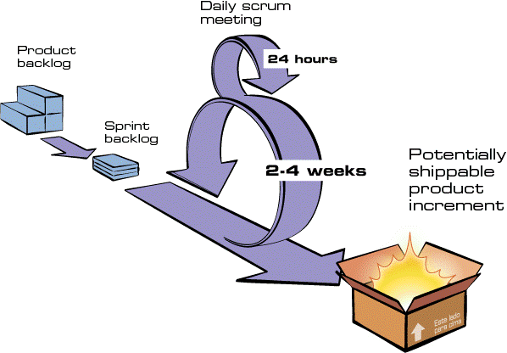

**Figura 1:** Fluxo do Scrum.

**Fonte:** <http://metodologiaagil.com/scrum/>

* **Product Backlog:** é uma lista contendo todas as funcionalidades desejadas para um produto;
* **Sprint Backlog:** é uma lista de tarefas que o Scrum Team se compromete a fazer em um Sprint;
* **Daily Scrum:** a cada dia do Sprint a equipe faz uma reunião diária;

Além dos processos acima, compõem também a estrutura do Scrum as seguintes funções:

* **Product Owner:**

É o responsável por definir os itens que irão compor o Product Backlog e por dirigir o Sprint Planning Meeting. Ele é quem se responsabiliza por não trazer requisitos com prioridade baixa para o Sprint em questão, deixando-os para os Sprints posteriores (BECODE).

* **Scrum Master:**

O Scrum Master assegura que as melhores práticas da metodologia estão sendo aplicadas. Ele também atua como um facilitador, procurando gerenciar cada Daily Scrum e retirar as barreiras que possam aparecer nessas reuniões. Geralmente, o Scrum Master é como se fosse um gerente de projetos, já que ele irá conduzir a equipe. Entretanto, o Scrum Master não necessariamente precisa ter formação gerencial (BECODE).

* **Scrum Team:**

O Scrum Team é composto pelos desenvolvedores. A ideia é não haver outras subdivisões, apenas uma equipe tradicional de desenvolvimento, contando de 5 a 9 membros preferencialmente. Contudo, se o time for composto por muitas pessoas, é importante considerar a possibilidade de montar mais de um Time Scrum. Se for necessário, dividindo as tarefas entre as equipes (BECODE).

* 1. DEVOPS

DevOps não se trata de uma metodologia, como por exemplo o Scrum mencionado no tópico anterior. DevOps é uma mudança de cultura é um conjunto de boas práticas adotas durante o desenvolvimento de um software.

“O movimento DevOps é complementar ao desenvolvimento ágil, inserindo-se no processo de integração e entrega contínua, assegurando que o código está pronto para a produção e provendo valor par o cliente além de permitir um melhor fluxo de trabalho e integração entre o desenvolvimento e operações. (MEDRADO, 2016)”

“O termo “surgiu” inicialmente no evento Velocity em 2009, onde John Allspaw e Paul Hammond apresentaram a palestra de título: “10+ Deploys Per Day: Dev and Ops Cooperation at Flickr”[1] que contava sobre os resultados e desafios da maior aproximação entre a equipe de desenvolvimento e de operações no Flickr. Patrick Debois, que assistiu a palestra online e viria ser o criador do termo, teve a ideia de criar o evento “DevOps Days”. (WIKPEDIA, 2019)”.

O DevOps na maioria das vezes é caracterizado como uma colaboração entre as equipes de desenvolvimento e operações de infraestrutura, ou seja, ele visa unir os objetivos de ambas as áreas com o intuito de aumentar a eficiência das entregas e reduzindo os impactos no ambiente de produção, pois, com essa interação é possível garantir entregas continuas e mais estáveis. Para que fique claro a importância do DevOps precisamos contextualizar o papel de cada equipe:

* **Equipe de desenvolvimento:**

É a equipe responsável pelo desenvolvimento do software bem como sua sustentação e evolução;

* **Equipe de Operações de Infraestrutura:**

É a equipe responsável por manter o ambiente de produção de forma estável e garantir que o usuário tenha a melhor experiência possível e que o negócio não tenha prejuízo devido ao mal funcionamento do sistema.

Diante do exposto acima é possível imaginar a dificuldade que ambas as áreas enfrentam quando uma nova atualização está para ser disponibilizada em produção. O time de desenvolvimento tentando disponibilizar atualizações no sistema e o time de operações tentando evitar mudanças devido ao risco que elas trazem ao sistema, e para evitar esses empasses entre as áreas, processos e burocracias são implantados, e cada vez mais, o que torna o processo de atualização mais demorado e mais propicio a erros devido ao tamanho dos pacotes de atualização criando um ciclo vicioso mostrado na figura 2:

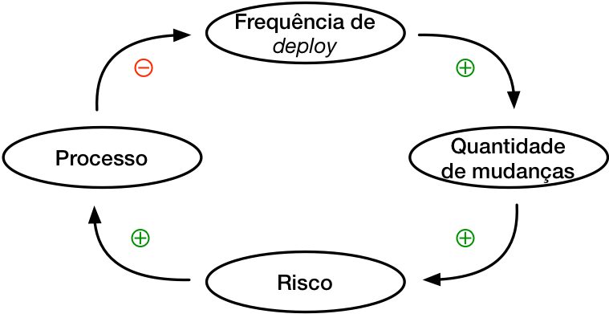

**Figura 2:**Ciclo vicioso entre desenvolvimento e operações.

**Fonte:** (SATO, 2018, p. 4)

O DevOps prega que quanto mais integração houver entre as áreas mais entregas podem ser feitas e com baixo risco de instabilidade no ambiente de produção, mas para que essa cultura seja adotada processos devem ser automatizados. porém, para automatizar alguns processos algumas ferramentas devem ser adotadas. A figura 3 está ilustrando o exemplo de um fluxo de processo das duas áreas, a de desenvolvimento e operações e algumas ferramentas adotadas por esses times na adoção do DevOps.

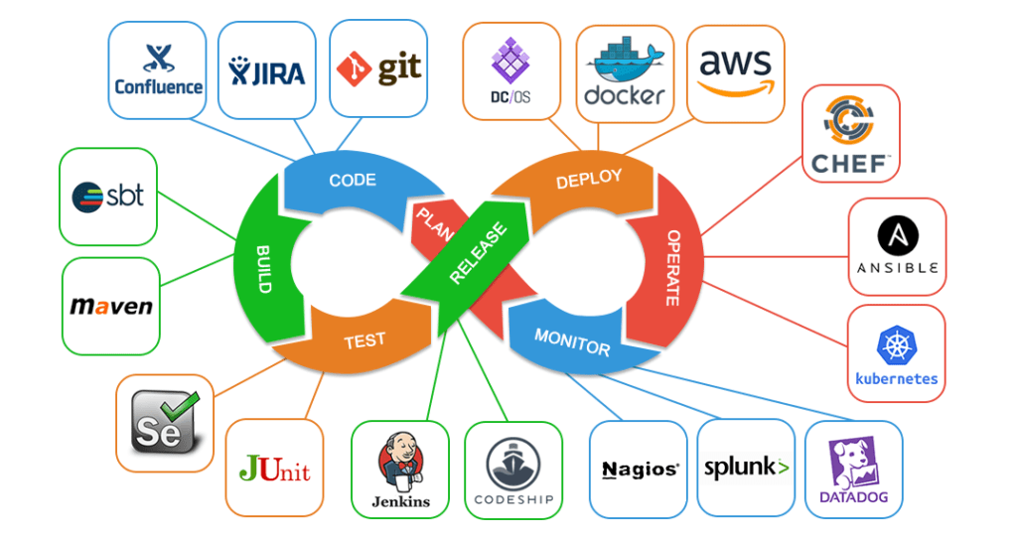

**Figura 3:** Fluxo de Processo DevOps e Ferramentas adotadas**.**

**Fonte:** <https://blog.caelum.com.br/do-waterfall-ao-devsecops/>

Com o uso de ferramentas, ilustradas na figura 3, o fluxo de processo DevOps, a rastreabilidade e a monitoração podem ser mais assertivos, pois, todo o processo está automatizado o que facilita a gerência dos processos e a geração de relatórios detalhados. Um bom exemplo seria a área de desenvolvimento que passa a dispor de uma maior autonomia na hora de disponibilizar o código produzido nos ambientes de testes integrados, homologação e produção e a área de infraestrutura que passa a ter um maior controle das aplicações que administra contando também com logs de sistemas completos o que facilita nas correções de bugs que venham ocorrer em ambiente de produção.

“Muitas empresas de sucesso na internet — como Google, Amazon, Netflix, Flickr, GitHub e Facebook — perceberam que a tecnologia pode ser usada a seu favor e que o atraso no deploy para produção significa atrasar sua habilidade de competir e se adaptar às mudanças no mercado. É comum que elas realizem dezenas ou até centenas de deploys por dia! (SATO, 2018, p. 5)”.

Com os processos automatizados o ciclo vicioso conforme na ilustrado na figura 2 sofreria mudanças fincando conforme mostra a figura 4:

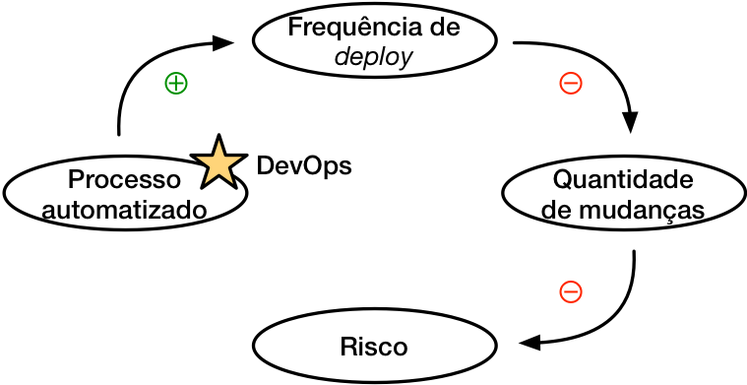

**Figura 4:** Práticas de DevOps ajudam a quebrar o ciclo vicioso através da automação de processos

**Fonte:** SATO, 2018, p. 6

1. MATERIAIS E MÉTODOS

Neste capítulo será detalhado a metodologia utilizada no artigo, o ambiente do estudo de caso, o processo atual adotado no desenvolvimento de software, descrever os ganhos que podem ser obtidos quando se combina metodologias ágeis com a DevOps e que não há perdas quando uma empresa ou startup decide aderir a cultura.

* 1. METODOLOGIA

Para o desenvolvimento deste artigo foi utilizado uma metodologia baseada em uma pesquisa descritiva, ou seja, baseada em meu dia-a-dia no trabalho, no tempo que tenho na área de análise e desenvolvimento de sistemas na empresa que trabalho há exatos nove anos e cinco meses, e nos projetos que já vi atrasar ou em alguns casos serem cancelados, nos desentendimentos entre as áreas de Operações de Infraestrutura e Desenvolvimento. Os resultados aqui apresentados serão de forma qualitativa. A pesquisa foi feita observando o fluxo de desenvolvimento, homologação, implantação em ambiente de produção, disponibilização de pacotes de atualização e a sua operacionalização.

* 1. ESTUDO DE CASO

O estudo de caso analisou o processo utilizado em uma instituição financeira privada que prover soluções bancárias para cooperativas de crédito, com o intuito de avaliar o ganho que a instituição passou a ter quando se resolveu adotar a cultura DevOps incorporando a mesma às metodologias ágeis utilizadas no processo de desenvolvimento e operações de software.

* 1. AMBIENTE DO ESTUDO DE CASO

“O Sistema de Cooperativas de Crédito do Brasil (SICOOB) é formado por cooperativas de crédito, além de empresas de apoio especializadas, o SICOOB é hoje o maior sistema financeiro cooperativo do país, com mais de 4,5 milhões de cooperados e atuação em todos os estados do Brasil. São mais de 2,9 mil pontos de atendimento, milhares de caixas eletrônicos e diversos canais digitais para oferecer produtos e serviços financeiros práticos e modernos – como conta corrente, crédito, investimento, cartões, previdência, consórcio, seguros, cobrança e muito mais – com taxas bem mais justas que as encontradas em instituições tradicionais.” (SICOOB, 2019). Sua principal função está descrita em sua missão: "Gerar soluções financeiras adequadas e sustentáveis, por meio do cooperativismo, aos associados e às suas comunidades". (SICOOB, 2019).

* 1. SOBRE O PROBLEMA

Serão descritos a seguir os problemas relacionados a disponibilização de atualização e ou implantação de novas funcionalidades de software antes da adoção da cultura DevOps em ambiente de produção do SICOOB. O levantamento dos dados referentes aos eventos foi feito a partir de entrevistas aos integrantes das equipes de desenvolvimento e operações.

Os times de desenvolvimento e operações do SICOOB enfrentam um processo deveras burocrático, as equipes não são integradas, existem muitos silos de desenvolvimentos sem nenhuma autonomia quanto ao ambiente, existem várias instâncias de aprovação ou tarefas com responsabilidades segregadas. Apenas as esteiras de CI/CD estão automatizadas, mas não há integração com testes automatizados.

* 1. SOLUÇÃO IMPLEMENTADA

O SICOOB ainda não implantou a cultura DevOps, porém tem estudado duas das características da cultura DevOps que é a colaboração entre as áreas de desenvolvimento e operações e automação de rotinas repetitivas, para isso adotou as seguintes ações:

Em 2018 o SICOOB realizou contratação de profissionais para atuarem de forma dedicada no mapeamento de todo o ambiente, na formalização de propostas DevSecOps e orçamentos para aquisição de ferramentas necessárias.

Treinamentos dos times de desenvolvimento e operações, realização de Fórum DevOps que acontece todas às segunda-feira e buscando aplicar conceitos de agilidades nos trabalhos no sentido de conceder mais empoderamento às equipes.

* 1. PROCEDIMENTOS

Os procedimentos adotados para a execução do estudo de caso no que diz respeito aos objetivos descritos neste trabalho e visando resolver a problematização apresentada deu-se da seguinte forma:

1. A primeira etapa constituiu-se na escolha do ambiente do estudo de caso. Foi selecionado o SICOOB tendo em vista ser a empresa a qual trabalho e o fato de que a empresa está passando pela fase de adoção do DevOps.
2. A segunda etapa teve como objetivo entrevistar o responsável pelos estudos para implantação da cultura DevOps no SICOOB. O questionário criado e aplicado encontra-se presente no apêndice A.
3. A terceira etapa consistiu-se na comparação dos pontos apontados na entrevista realizada junto ao responsável pela implantação do DevOps no SICOOB e os pontos descritos no referencial teórico disponibilizados na seção 2.4 DEVOPS.
4. O estudo de caso foi concluído com a descrição da experiência obtida, revelando os seus resultados.
5. RESULTADOS

Foi realizada uma entrevista com o responsável pelos estudos e implantação da cultura DevOps no ambiente do SICOOB.

A entrevista foi realizada no dia 13 de novembro de 2019 na cidade de Brasília-DF às 12h00, o entrevistado é do sexo masculino possui faixa etária de idade entre 32 e 40 anos tem entre 6 a 10 anos de experiência na área de gestão e tecnologia da informação e mais de 5 anos de experiência no uso e/ou gestão de ferramentas DevOps.

O SICOOB anteriormente não fazia uso de metodologias ágeis em seus processos de desenvolvimento de software nem tão pouco tinha em seu ambiente uma cultura DevOps adotada, o que tornava todo o processo de desenvolvimento e operações complexo e oneroso para a instituição.

O processo de deploy era realizado por meio de uma aplicação desenvolvida internamente chama de PTI (Plataforma de Tecnologia da Informação), onde o desenvolvedor escolhia qual o projeto seria promovido, marcava os arquivos que sofreram alterações para então solicitar a atualização do servidor. Esse processo alem de ser custoso possuia varias falhas, pois, caso a atualização desse erro não era possivel realizar um rollback (reversão) de forma automática, a área de operações teria que realizar de forma manual o que implicava em executar todo o processo anterior, porém selecionando os arquivos em suas versões antes do commit do desenvolvedor.

A figura 5 retrata um pouco do fluxo utilizado antes de introdução da cultura DevOps no ambiente de desenvolvimento e operações de software no ambito do SICOOB.

**Figura 5:**Diagrama de processo de Deploy usando PTI **Fonte:** Própria

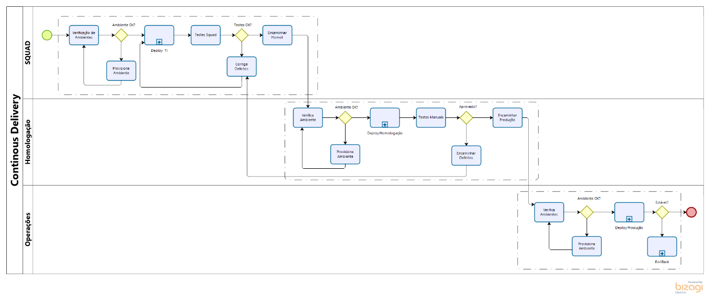

3

2

1

**Figura 6:** Diagra de processo Continous Delivery.  
**Fonte:** Sistemas de Cooperativa de Crédito (SICOOB)

Em seguida será representado cada parte enumerada dentro dos círculos para uma melhor visualização dos processos de CD.

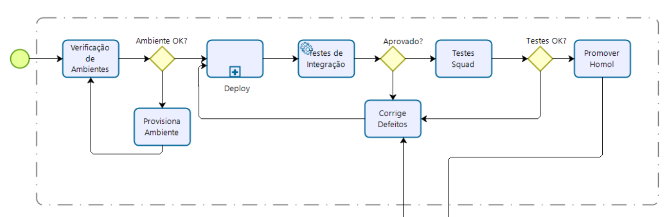

1

**Figura 7:** Diagra de processo Continous Delivery (1).  
**Fonte:** Sistemas de Cooperativa de Crédito (SICOOB)

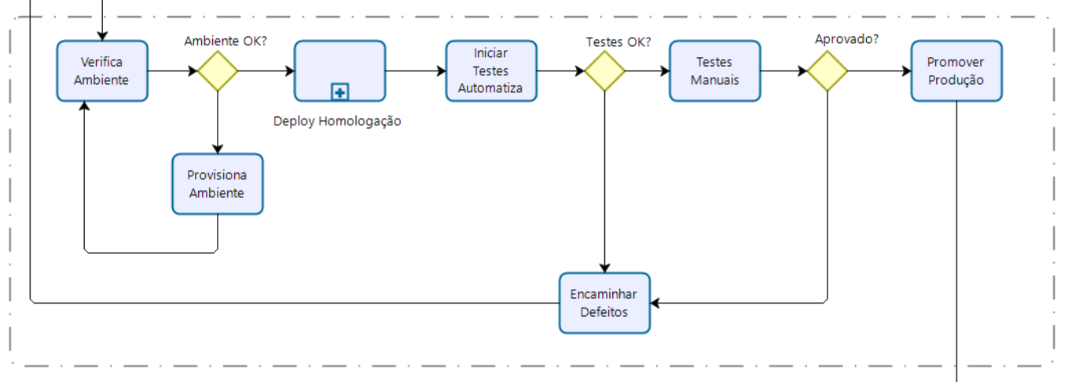

2

**Figura 8:** Diagra de processo Continous Delivery (2).  
**Fonte:** Sistemas de Cooperativa de Crédito (SICOOB)

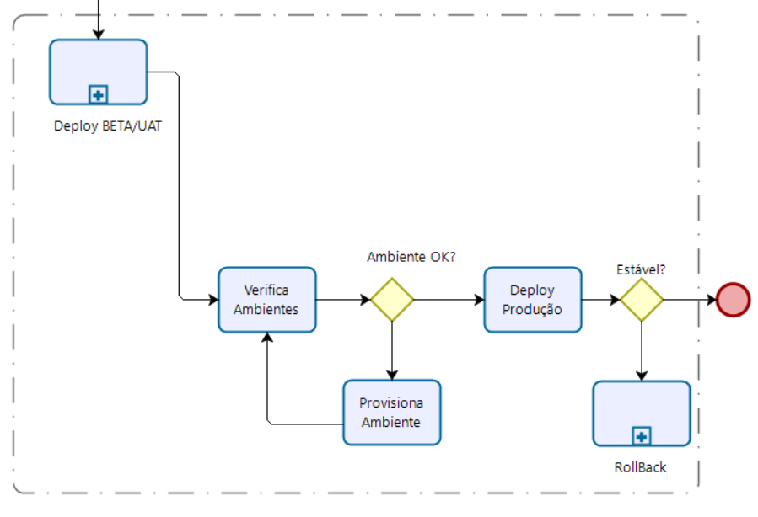

3

***Figura 9:*** *Diagra de processo Continous Delivery (3).***Fonte:** Sistemas de Cooperativa de Crédito (SICOOB)

**Figura 10:** Diagrama de processo Continous Integration  
**Fonte:** Sistemas de Cooperativa de Crédito (SICOOB)

O SICOOB viu no DevOps a possibilidade de melhorar seus processos de integração contínua, entrega continua e operacionalização de seus sistemas, tornando os processos mais automatizados e inteligentes, para isso buscou no mercado ferramentas de automação de processos e investindo também em pessoal, na construção de uma nova maneira de pensar, onde as equipes são multidisciplinares e colaborativas.

Atualmente o SICOOB faz uso de ferramentas que tornam sua infraestrutura mais ágil, criando ambientes automatizados e esteiras de entrega contínua. Ansible e Kubernetes para criação/orquestração de ambientes Docker/Nodejs/Websphere, Jenkins para esteiras de entrega contínua e Nexus para armazenamento de artefatos. Está inclusa em orçamento uma das principais ferramentas ADLM do mercado (JIRA) para compra no primeiro semestre de 2020, estão em andamento à automação de testes com Cucumber e geração de relatórios de defeitos com Allure, analise estática de código com Sonar, gestores de dependências Maven, NPM, Pyb, migrations de scripts de bancos de dados com Flyway, gestão de configuração com Gitlab/SVN, controle de logs com Graylog, monitoramento de infra com Nagios e Zabbix e performance(APM).

Está em estudo a aquisição do Dynatrace, ambiente em Nuvem com AWS, Azure e IBM, pois o ambiente hoje é full on-premise (*o software local é instalado e executado em computadores nas instalações da pessoa ou organização que usa o software, em vez de em uma instalação remota, como um farm de servidores ou nuvem*).

* 1. GANHOS

Nos Gráficos representados a seguir é possível visualizar os ganhos dos dois últimos anos quando se começou adotar uma metodologia ágil nos processos de desenvolvimento de softwares, a adoção de algumas ferramentas de DevOps e a mudança na forma com que as equipes de desenvolvimento e operações interagem.

**Figura 11:** Gráfico de deploy de janeiro de 2015 a novembro de 2019.

**Fonte:** Retirado do site interno da instituição

Na figura 11 é demonstrado um gráfico de linhas mostrando os números de deploys realizado em ambiente de produção mês a mês dos últimos cinco anos, pode ser observado que o processo de deploy adotado no ano de 2015 fazia com os números não ultrapassasse a casa de 400 deploys, já no ano de 2017 que foi o ano que se começou a fazer uso de metodologias ágeis nos processos de desenvolvimento de software a linha do gráfico começa a ultrapassar a casa dos 400 deploys, em 2018 quando o SICOOB começou a contratar profissionais DevOps com o objetivo de implantar a cultura DevOps na instituição as linhas do gráfico começa a ultrapassar a casa dos 500 deploys.

**Figura 12:** Gráfico de deploy em produção representado de forma anual.

**Fonte:** Retirado do site interno da instituição

De acordo com a figura 12 que representa o total de deploys executados em produção representa um crescimento de 48,64 % nos últimos cinco anos conforme a fórmula empregada:

|  |
| --- |
|  |

**Tabela 1:** Fórmula de cálculo de Crescimento.

1. CONCLUSÃO

Nesta seção são apresentadas as considerações finais deste trabalho. O estudo de caso buscou mostrar os cenários antes e durante a adoção do DevOps no ambiente do Sistema de Cooperativas de Crédito do Brasil (SICOOB).

Os resultados apresentados neste artigo têm por base a adoção de ferramentas DevOps, a mudança da cultura da empresa no que diz respeito ao desenvolvimento de software fazendo uso de metodologias ágeis e a formação de equipes multidisciplinares.

Ainda sobre os resultados, o estudo de caso mostrou que antes de se pensar em adotar a cultura DevOps na instituição a comunicação entre as equipes de desenvolvimento e operações era muito limitada gerando contratempos que acabavam afetando não só o processo de confecção de software como o usuário final e o negócio, porém com a criação de equipes multidisciplinares o processo passou a ser menos oneroso para as partes envolvidas e também tornou o processo mais ágil tendo em vista a automação da maioria dos processos que antes eram executados com intervenção manual.

Assim há indícios que a adoção do DevOps para ao SICOOB foi deveras positiva, pois, conforme demonstrados nos gráficos da seção 4.1 deste artigo houve aumento nos números de deploys realizados com qualidade em ambiente de produção, bem como a melhoria na catalogação de logs realizado pela equipe de monitoração. Com tudo o processo de implantação de DevOps no SICOOB ainda não está concluído, há muita coisa a se fazer, foi apenas introduzida a cultura, apenas os processos de CI/CD (*continuous integration e continuous delivery*) estejam em funcionamento.

REFERÊNCIAS BIBLIOGRAFICAS

FOGGETTI, Cristiano. Gestão Ágil de Projeto. PEARSON, 2015.

MEDRADO, Adonai. O que é DevOps? Colaboração como caminho para entregar valor ao negócio. KINDLE, 2016.

SATO, Danilo. DevOps na prática: entrega de software confiável e automatizada. São Paulo. CASA DO CÓDIGO, 2018.

BECODE. Disponível em: <https://becode.com.br/scrum-para-iniciantes/>. Acesso em 26 out. 2019.

BECK et al. Manifesto ágil. 2001. Disponível em: <http://www.manifestoagil.com.br>. Acesso em 26 de set. 2019.

VARIANI ALEFE, Analyst and Web Developer – DevOps: Introdução, Como Surgiu, Conceitos e Ferramentas. Disponível em: < [https://alefevariani.wordpress.com/2016/02/17/devops-introducao-como-surgiu-conceitos-e-ferramentas](https://alefevariani.wordpress.com/2016/02/17/devops-introducao-como-surgiu-conceitos-e-ferramentas/)>. Acesso em 2 de set. 2019.

MANDIC, Especialista em Cloud – DevOps: O real significado do termo. Disponível em: < [https://blog.mandic.com.br/artigos/o-real-significado-do-termo-devops](https://blog.mandic.com.br/artigos/o-real-significado-do-termo-devops/)>. Acesso em 2 de set. 2019.

VELOCITY, Web Performance and Operations Conference. Disponível em: < https://conferences.oreilly.com/velocity/velocity2009/public/schedule/detail/7641>. Acesso em 26 de set. 2019.

WIKPEDIA, A enciclopédia livre. DevOps - História. Disponível em: <https://pt.wikipedia.org/wiki/DevOps#Hist%C3%B3ria>. Acesso em: 26 de set. 2019.

BLOG CAELUM, Do Waterfall ao DevSecOps - Rodrigo Ferreira. Disponível em: < https://blog.caelum.com.br/do-waterfall-ao-devsecops/ >. Acesso em 26 de set. 2019.

SICOOB, Sistema de Cooperativas de Crédito do Brasil – Apresentação. Disponível em: < https://www.sicoob.com.br/grandes-numeros-sicoob>. Acesso em: 08 de out. 2019.

APÊNDICE A – QUESTIONÁRIO APLICADO

Entrevista iniciada às ______ (s) e ______ do dia ______ de ____________ de 2019 na cidade de Brasília-DF.

**QUESTÕES SOBRE O PERFIL DO ENTREVISTADO:**

1. Qual é o seu gênero?
   1. Masculino
   2. Feminino
2. Qual é a sua faixa etária?
   1. 17 a 23 anos
   2. 27 a 31 anos
   3. 32 a 40 anos
   4. 41 a 50 anos
   5. Mais de 50 anos
3. Qual é seu nível de escolaridade?
   1. Graduação incompleta
   2. Graduação
   3. Especialização
   4. Mestrado e Doutorado
4. Quanto tempo de experiência você possui em gestão ou em tecnologia da informação?
   1. Menos de um ano
   2. 1 a 2 anos
   3. 3 a 5 anos
   4. 6 a 10 anos
   5. Acima de 10 anos
5. Quanto tempo de experiência você tem de uso e/ou gestão de ferramentas de DevOps?
   1. Menos de 6 meses
   2. 6 a 12 meses
   3. 1 a 2 anos
   4. 3 a 5 anos
   5. Acima de 5 anos

**QUESTÕES SOBRE A VISÃO DO ENTREVISTADO:**

1. Como o SICOOB vê o DevOps?
2. O que incentivou o SICOOB a adotar a cultura DevOps?
3. Foi realizado algum estudo ou pesquisa de mercado que evidenciasse se valeria a pena adotar ou não o DevOps? Se sim, poderia descrever o estudo realizado ou a pesquisa aplicada?
4. Quais ferramentas foram adotadas ou estão sendo estudadas para auxiliar a implantação da cultura DevOps no SICOOB? Caso tenha sido adotada alguma ferramenta poderia citar e informar o porquê da escolha?
5. Como era o processo do SICOOB sem a cultura DevOps?
6. Hoje como é o SICOOB após a implantação da cultura DevOps?
7. As equipes de Operações e Desenvolvimento estão sendo preparadas para absorver a cultura DevOps adotada pelo SICOOB?
8. Na sua opinião vale a pena ou não adotar a cultura DevOps? Por quê?
9. Quantos deploys o SICOOB realizava sem DevOps e quantos ele realiza hoje com DevOps?

1. Sinopse e a apresentação deste seminário estão disponíveis no seguinte endereço: < <http://velocityconf.com/velocity2009/public/schedule/detail/7641>>. Acesso em 26 out. 2019.